Taller # 1

Alfredo Samir Ausecha Franco
Jhon Sebastian Cabezas Sanchez
Anderson Avendaño Solarte
Nasly Vibiana De Los Rios Mera

Corporación Universitaria Comfacauca - Unicomfacauca

Sistemas Distribuidos

Profesor: Leidy Mariani Dorado Flórez

12 de marzo de 2026

PARTE 1 – Exploración de Imágenes

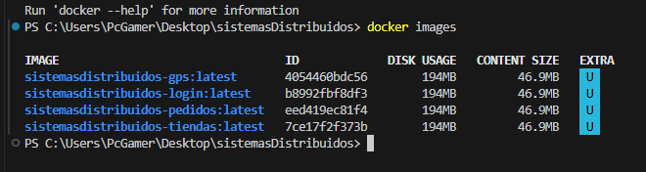

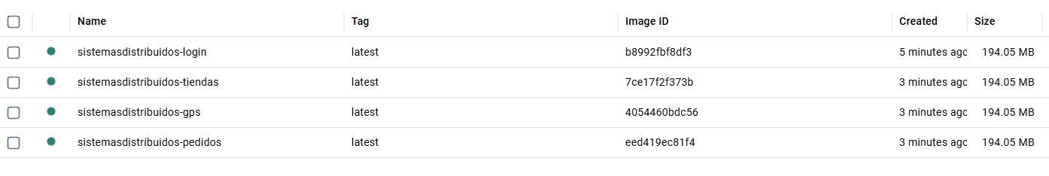

¿Qué es el IMAGE ID?
El IMAGE ID es un identificador único que tiene cada imagen en Docker. Este código está formado por una combinación de letras y números y sirve para diferenciar una imagen de otra dentro del sistema.
¿Qué significa TAG?
El TAG representa la versión de una imagen. Se utiliza para identificar diferentes versiones de una misma imagen. Por ejemplo, una imagen puede tener el tag latest, que generalmente indica la versión más reciente.
¿Qué representa SIZE?
El tamaño que ocupa la imagen de Docker en el disco.
Ese tamaño incluye todas las capas que forman la imagen (sistema base, dependencias, librerías y archivos necesarios para que funcione la aplicación).
¿Una imagen se está ejecutando?
No. Una imagen no se ejecuta directamente. La imagen funciona como una plantilla o base la que se ejecuta es el contenedor.

Actividad 2: Descargar nuevas imágenes
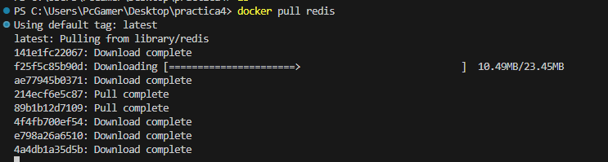
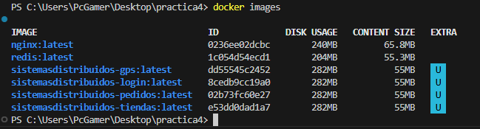
- ¿Qué cambió?
Cambió la lista de imágenes disponibles en Docker. Después de ejecutar docker pull redis, se descargó la imagen redis:latest y ahora aparece en el listado de docker images, lo que significa que la imagen ya está almacenada en el sistema.
- ¿El servicio ya está funcionando?
La imagen solo fue descargada, pero el servicio aún no está en ejecución. Para que el servicio funcione se debe crear y ejecutar un contenedor

Actividad 3: Crear un contenedor
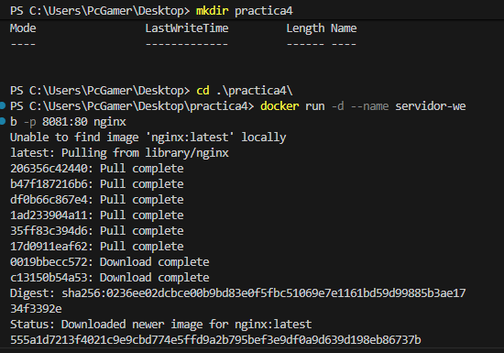

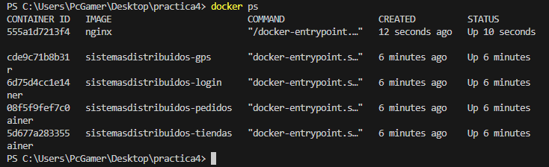



Actividad 4: Administrar el contenedor

